администрация МУНИЦИПАЛЬНОГО ОБРАЗОВАНИЯ СОСНОВОБОРСКИЙ ГОРОДСКОЙ ОКРУГ ЛЕНИНГРАДСКОЙ ОБЛАСТИ

постановление

от 09/10/2020 № 1999

О внесении изменений в постановление
администрации Сосновоборского городского округа
от 17.02.2017 № 400 «Об утверждении прейскуранта на услуги,
предоставляемые муниципальным казенным учреждением
«Центр информационного обеспечения градостроительной
деятельности Сосновоборского городского округа»

Руководствуясь статьей 17 Федерального закона от 06.10.2003 № 131-ФЗ «Об общих принципах организации местного самоуправления в Российской Федерации», постановлением Правительства Российской Федерации от 13.03.2020 № 279 «Об информационном обеспечении градостроительной деятельности», решением совета депутатов от 27.10.2010 № 115 «О порядке принятия решений об установлении тарифов на услуги муниципальных предприятий и учреждений муниципального образования Сосновоборский городской округ Ленинградской области» (с учетом изменений и дополнений, внесенных решением совета депутатов от 20.02.2013 № 20, от 27.01.2016 № 2), на основании рекомендации Городской тарифной комиссии (протокол от 30.09.2020 № 4), администрация Сосновоборского городского округа п о с т а н о в л я е т:
1. Внести изменение в постановление администрации Сосновоборского городского округа от 17.02.2017 № 400 «Об утверждении прейскуранта на услуги, предоставляемые муниципальным казенным учреждением «Центр информационного обеспечения градостроительной деятельности Сосновоборского городского округа»:
1.1. Уточнить прейскурант на услуги, предоставляемые муниципальным казенным учреждением «Центр информационного обеспечения градостроительной деятельности Сосновоборского городского округа» (МКУ «ЦИОГД»), изложив его в новой редакции, согласно Приложению.
2. Общему отделу администрации (Смолкина М.С.) в течение трех дней со дня подписания обнародовать настоящее постановление на электронном сайте городской газеты «Маяк».
3. Отделу по связям с общественностью (пресс-центр) Комитета по общественной безопасности и информации (Никитина В.Г.) разместить настоящее постановление на официальном сайте Сосновоборского городского округа.
4. Настоящее постановление вступает в силу со дня официального обнародования.
5. Контроль за исполнением настоящего постановления оставляю за собой.

Первый заместитель главы администрации
Сосновоборского городского округа С.Г. Лютиков

Исп. Булатова Т.Е. (ОЭР),
☏ 6-28-49 ЯЕ

СОГЛАСОВАНО:

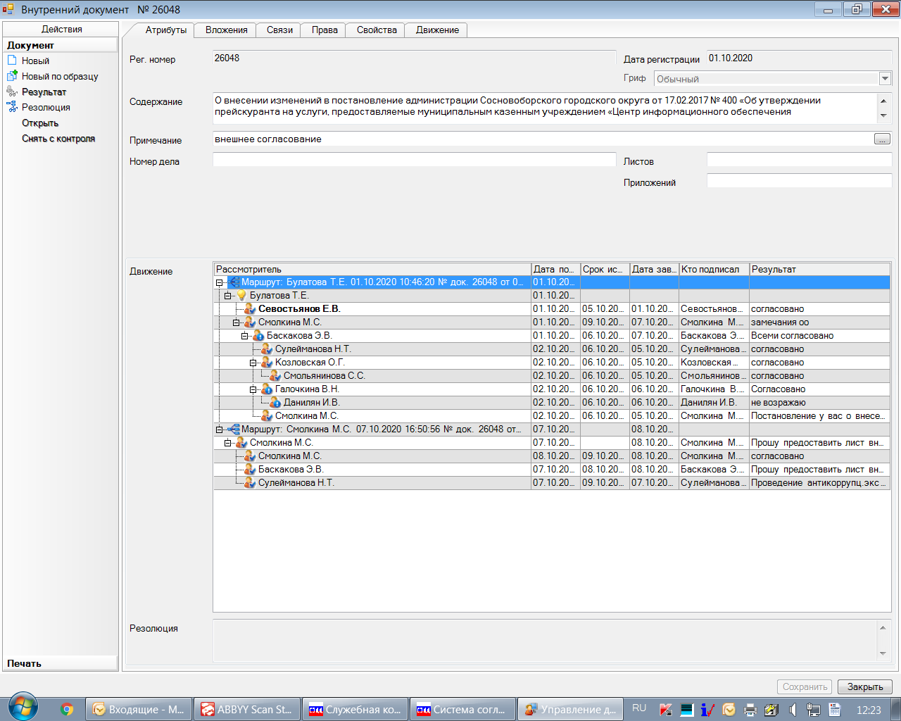Зам. директора МКУ «ЦИОГД»
п.п. Козловский П.В.

Рассылка:
Общий отдел, КФ, ОЭР,
КАГиЗ, МКУ «ЦИОГД»,
Пресс-центр, Прокуратура

утвержден
постановлением администрации
Сосновоборского городского округа

от 09/10/2020 № 1999

(Приложение)

ПРЕЙСКУРАНТ на услуги,
предоставляемые муниципальным казенным учреждением
«Центр информационного обеспечения градостроительной деятельности
Сосновоборского городского округа» (МКУ «ЦИОГД»)

№ | Наименование услуги | Единицы измерения | Стоимость услуг  (НДС  не облагается), руб.
1 | Разработка градостроительного плана земельного участка для застроенного участка | 1 документ | 14 529,38
2 | Разработка градостроительного плана земельного участка для незастроенного участка | 1 документ | 13 232,45
3 | Выполнение геодезической съёмки земельного участка | га | 21 460,46
4 | Разработка схемы границ крупного линейного (площадного) объекта | 1 км (5 га) | 23 132,76
5 | Разработка схемы расположения земельного участка на кадастровом плане территории для застроенного участка | 1 документ | 13 803,85
6 | Разработка схемы расположения земельного участка на кадастровом плане территории для незастроенного участка | 1 документ | 12 651,72
7 | Разработка схемы границ земельного участка | 1 документ | 14 435,40
8 | Установление на местности границ объектов землеустройства (установка межевых знаков) | 1 знак | 2263,93
9 | Геодезические услуги | га, км | 21051,60
10 | Подбор и выдача цифровых топографических карт и планов на электронных носителях | 1 номенклатура листа | 2 478,51
11 | Подбор и выдача технических отчетов о выполненных работах | 1 отчет | 4 130,85
12 | Подбор и выдача координат пунктов полигометрии 4 класса | 1 пункт | 1 652,34
13 | Проверка межевого плана | 1 документ | 857,11
14 | Установление на местности границ объектов землеустройства (без установки межевых знаков, с составлением акта геодезической разбивки земельного участка) | 1 точка | 1725,50
15 | Разработка графических схем | 1 документ | 1149,24

